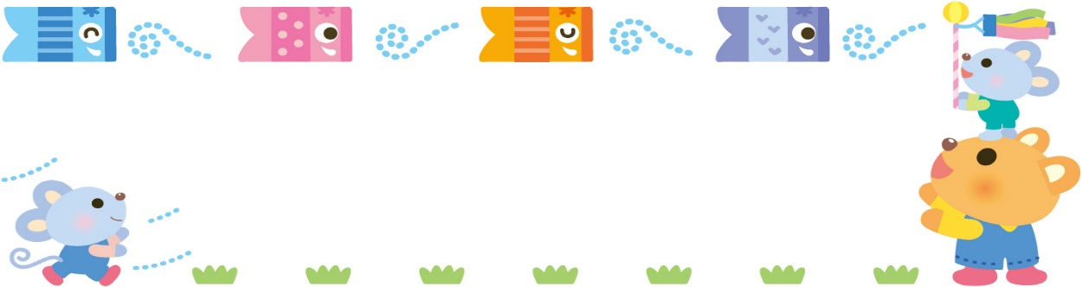
すくすく５月号

子 育 て 情 報 誌
令和8年度 No.１
令和8年 5月1日

4月から保育園に入園のお友達も少しずつ園の生活に慣れ、笑顔で楽しく遊ぶ様子がみられます。当園では、今年度も園庭開放や育児講座等、地域の親子さんにご利用頂けるような催しを
【園庭開放】
火曜日・水曜日・金曜日
10:00～13:00
＊予約不要
【育児相談】
＊いつでもお声かけください♪保育士、看護師、栄養士が対応いたします。電話でも受け付けています♪
企画しています。ぜひ、お出掛けください。

◆5/8『ベビーフォト①📷✨』
※くわしくは裏面で！
◆5/8 みんなで体操
※在園児の子どもたちと
一緒に体操をしませんか？
5/21（木）誕生会🎂

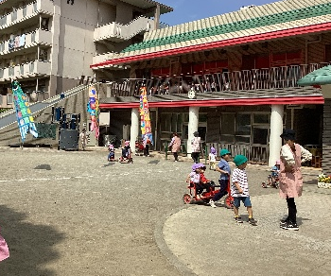

＊＊＊誕生会＊＊＊
園では毎月誕生会を行います。誕生月の方には、誕生ブックをプレゼントを用意してお待ちしています♪
参加ご希望の方は、事前にご連絡をお願います✨
10時半から２階ホールにて行います。
【9月までの日程】
・5/21（木）
・6/24（水）
・7/23（木）
・8/20（木）
・9/30（水）

「どんぐりくらぶ」のご案内
未就園の0歳～満2歳までのお子さんと保護者の方を対象とした親子の ふれあいの場を提供しています。 おもちゃ作りや季節の製作、手遊び、絵本の読み聞かせなどを行います。皆さまのご利用をお待ちしています。
8月1回・10月2回・12月1回
の予定となります。詳細は次号でお知らせいたします。

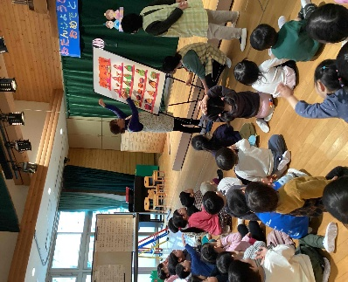

育児講座 「ベビーフォト📷✨」 親子撮影付き！写真講座♪

日時：５月８日(金)１０：００～１０：４５ 場所：昭栄保育園 ２階 保育室

今年度はベビーフォトを5月、7月に開催します。講師は、拝島町にお住いのMahalo Smile認定講師の丸山先生です。おしゃべりしながら「赤ちゃんを可愛く撮るコツ」「写真を可愛く仕上げる方法」など、お伝えします。
興味のある方、参加希望の方は、お気軽にご連絡ください。費用は無料です。
日 時 令和8年5月8日（金）10：００～１０：４５
対 象 妊娠中のお母さん/ママと６ヶ月ぐらいまでのお子さん／写真に興味のあるお母さん
持ち物 スマートフォン

＊特にきまりはないですが、濃いお洋服より、「白」や「ベージュ」などのお洋服の方が
よりきれいに写るのでおススメです。

♪親子撮影した写真をその場でプレゼント♪♪
ご予約お待ちしています！
～～～～～～♡♡♡♡♡♡♡～～～～～～～

☆講師紹介☆


昭島を中心に、出張撮影をしている、
『Cocomaru photography』 の
丸山 尚美さん♡
マタニティフォトからニューボーンフォト、
ベビー・キッズ・七五三など各種撮影を行っています。

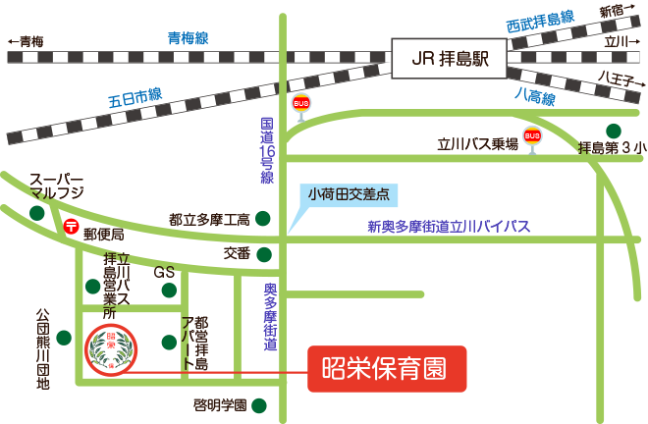

〒１９６－０００２
昭島市拝島町３－１７－１１
ＴＥＬ０４２－５４４－１４０１
（担当：石川）
http://www.shoueihoikuen.jp/

